25.10.2022 | г. Красноярск | № 920-п

О внесении изменения в постановление Правительства Красноярского края
от 13.11.2018 № 663-п «Об утверждении документации по планировке территории для размещения объекта регионального значения «Региональный оптово-распределительный центр «АГРО-ТЕРМИНАЛ»

В соответствии со статьей 45 Градостроительного кодекса Российской Федерации, статьей 103 Устава Красноярского края, подпунктами «б», «г», «д» пункта 2 статьи 4.1 Закона Красноярского края от 01.11.2018 № 6-2143
«Об отдельных вопросах правового регулирования подготовки и утверждения документации по планировке территории в Красноярском крае», постановлением Правительства Красноярского края от 26.07.2011 № 449-п
«Об утверждении схемы территориального планирования Красноярского края», с учетом заявления акционерного общества «Сибагропромстрой» от 15.04.2022 № 82-3254 ПОСТАНОВЛЯЮ:
1. Внести в постановление Правительства Красноярского края
от 13.11.2018 № 663-п «Об утверждении документации по планировке территории для размещения объекта регионального значения «Региональный оптово-распределительный центр «АГРО-ТЕРМИНАЛ» следующее изменение:
в документации по планировке территории для размещения объекта регионального значения «Региональный оптово-распределительный центр «АГРО-ТЕРМИНАЛ»:
раздел I «Проект планировки территории» утвердить согласно приложению.
2. Опубликовать постановление в газете «Наш Красноярский край»
и на «Официальном интернет-портале правовой информации Красноярского края» (www.zakon.krskstate.ru).
3. Постановление вступает в силу по истечении 10 дней после
дня его официального опубликования.

Первый заместитель
Губернатора края –
председатель
Правительства края Ю.А. Лапшин
Приложение
к постановлению Правительства
Красноярского края
от 25.10.2022 № 920-п

I. Проект планировки территории

1. Общая часть

Документация по планировке территории для размещения объекта регионального значения «Региональный оптово-распределительный центр «АГРО-ТЕРМИНАЛ» подготовлена на основании постановления Правительства Красноярского края от 14.12.2017 № 773-п «Об утверждении схемы территориального планирования Красноярской агломерации», приказа министерства строительства Красноярского края о подготовке изменений
в документацию по планировке территории от 24.06.2019 № 201-о,
в соответствии с требованиями технических регламентов, нормативов градостроительного проектирования, градостроительных регламентов
с учетом границ территорий объектов культурного наследия, границ зон
с особыми условиями использования территорий, а также с учетом программ комплексного развития систем коммунальной инфраструктуры городского округа, программ комплексного развития транспортной инфраструктуры.
Подготовка документации по планировке территории осуществляется
в целях обеспечения устойчивого развития территории, в том числе:
обеспечения устойчивого развития территории;
установления границы участка для строительства и размещения регионального оптово-распределительного центра.
В соответствии со статьей 42 Градостроительного кодекса Российской Федерации в состав основной утверждаемой части проекта планировки территории входит:
чертеж красных линий М 1:2000;
чертеж границ существующих и планируемых элементов планировочной структуры М 1:2000;
чертеж границ зон планируемого размещения объектов капитального строительства М 1:2000.

2. Характеристики планируемого развития территории

Региональный оптово-распределительный центр «АГРО-ТЕРМИНАЛ» (далее – РОРЦ) расположен в Советском районе города Красноярска. Территория в границе проектирования относится к складской многофункциональной зоне (П-5).
В состав РОРЦ включены складские комплексы: складские комплексы (склады длительного хранения, склады со встроенными магазинами, прочие складские здания тёплые и неотапливаемые), кросс-доки (торговля овощами, фруктами с транспортных средств зимний и летний вариант), комплекс оптово-розничной торговли, павильоны с навесом для торговли с транспортных средств, фермерские навесы, цех переработки продукции и цех хлебобулочных изделий, государственный ветеринарно-санитарный контроль качества продукции (лаборатория), парковки для грузового транспорта и посетителей, места для хранения контейнеров, железнодорожные пути необщего пользования (планируемые объекты строительства РОРЦ).
РОРЦ является логистическим комплексом по хранению, доставке
и отправке товаров. Данное направление подразумевает транспортировку
на дальние расстояния. Обслуживать автомобильным транспортом данное направление не представляется возможным по причине планируемого большого грузооборота, что даст колоссальную экологическую нагрузку
на г. Красноярск.
Для комплексной реализации транспортной логистики возникает необходимость в обеспечении грузоперевозок, в особенности скоропортящейся плодоовощной продукции, железнодорожным транспортом.
Перевозки железнодорожным транспортом – это в первую очередь экологичность: перевозка маршрутов дальнего следования осуществляется
по электрифицированным железнодорожным веткам.
Отличительным фактором планируемых перевозок железнодорожным транспортом является безопасность перевозимых грузов, а также возможность формирования масштабной загрузки.
Более низкая себестоимость составляющих тары скажется позитивно
на формировании цены представленного в РОРЦ товара и откроет возможность благоприятного ценообразования на товар для конечного потребителя.
Коэффициент плотности застройки – 0,26.

3. Характеристика, реализация по этапам проектирования, строительства, реконструкции объектов капитального строительства и необходимых для функционирования таких объектов и обеспечения жизнедеятельности граждан объектов коммунальной, транспортной, социальной инфраструктур

Очередность планируемого развития территории:
1-я очередь:
1-й этап (2019–2020 годы);
2-й этап (2020–2021 годы);
3-й этап (2021–2025 годы).
2-я очередь:
4-й этап (2025–2028 годы).
Планируемое развитие территории осуществляется в 10 этапов проектирования и строительства объектов РОРЦ:
1-й этап 1-й очереди планируемого развития территории включает
в себя 1-й, 2-й этапы строительства;
2-й этап 1-й очереди планируемого развития территории включает
в себя 3-й, 4-й этапы строительства;
3-й этап 1-й очереди планируемого развития территории включает
в себя 5–9-й этапы строительства;
4-й этап 2-й очереди планируемого развития территории включает
в себя 10-й этап строительства.

Перечень и характеристики объектов капитального строительства
в границах проектируемой территории

Номер объекта капита-льного строи-тельства | Назначение  объекта капитального строительства | Параметры застройки территории, характеристики объекта капитального строительства (площадь зданий/  кв. м,  протяженность линейных объектов/км) | Сведения  о готовности объекта капитального строительства  (З – завершено,  НЗ – не завершено) | Очередность  и этапы  строительства | Виды работ  (П – проектирование,  Р – реконструкция,  С – строительство)

1 | 2 | 3 | 4 | 5 | 6
1-я очередь 1-й этап (2019–2020 гг.)
2.1 | Склад длительного хранения | 3294,2 | З | 1-я очередь  1-й этап | П, С
2.2 | Склад длительного хранения | 3294,1 | З | 1-я очередь  1-й этап | П, С
2.3 | Склад длительного хранения | 2199,1 | З | 1-я очередь  1-й этап | П, С
2.4 | Склад длительного хранения | 3292,9 | З | 1-я очередь  1-й этап | П, С
7.2 | Складское здание | 3622,5 | З | 1-я очередь  1-й этап | П, С
7.3 | Складское здание | 3622,5 | З | 1-я очередь  1-й этап | П, С
7.4 | Складское здание | 3622,5 | З | 1-я очередь  1-й этап | П, С
9 | Комплекс оптово-розничной торговли | 3489,7 | З | 1-я очередь  1-й этап | П, С
25 | Трансформаторная подстанция | 93,8 | З | 1-я очередь  1-й этап | П, С
2.5 | Склад длительного хранения | 5583,9 | З | 1-я очередь  1-й этап | П, С
32 | Трансформаторная подстанция | 52,3 | З | 1-я очередь  1-й этап | П, С
28 | Склад | 1428,06 | З | 1-я очередь  1-й этап | П, С
27 | Котельная | 59,3 | З | 1-я очередь  1-й этап | П, С
26 | Трансформаторная подстанция | 56,5 | З | 1-я очередь  1-й этап | П, С
23.7 | Склад овощей и фруктов | 1013,2 | З | 1-я очередь  1-й этап | П, С
23.6 | Склад овощей и фруктов | 1110,3 | З | 1-я очередь  1-й этап | П, С
23.5 | Склад овощей и фруктов | 791,9 | З | 1-я очередь  1-й этап | П, С
23.4 | Склад овощей и фруктов | 1543,1 | З | 1-я очередь  1-й этап | П, С
23.2 | Холодный склад | 6800,0 | З | 1-я очередь  1-й этап | П, С
22 | Таможенный терминал | 1316,2 | З | 1-я очередь  1-й этап | П, С
11 | Кросс-док овощи, фрукты | 1522,8 | З | 1-я очередь  1-й этап | П, С
1-я очередь 2-й этап (2020–2021 гг.)
23.1 | Склад сыпучих продуктов | 1573,98 | З | 1-я очередь  2-й этап | П, С
1-я очередь 3-й этап (2021–2025 гг.)
6 | Производственно-бытовой корпус | 1518,3 | НЗ | 1-я очередь  3-й этап | П, С
8 | Торговый центр | 3510,5 | НЗ | 1-я очередь  3-й этап | П, С
4.3 | Складское здание  с производственно-бытовыми помещениями | 2377,2 | НЗ | 1-я очередь  3-й этап | П, С
4.2 | Складское здание | 1760,0 | НЗ | 1-я очередь  3-й этап | П, С
4.1 | Складское здание | 1760,0 | НЗ | 1-я очередь  3-й этап | П, С
11.1 | Кросс-док овощи, фрукты | 1522,83 | НЗ | 1-я очередь  3-й этап | П, С
1 | Производственно-бытовой корпус | 2236,2 | НЗ | 1-я очередь  3-й этап | П, С
23.9 | Складское здание | 808,6 | НЗ | 1-я очередь  3-й этап | П, С
23.8 | Складское здание | 808,6 | НЗ | 1-я очередь  3-й этап | П, С
23.3 | Холодный склад | 1490,0 | З | 1-я очередь  3-й этап | П, С
2-я очередь 4-й этап (2025–2028 гг.)
5.6 | Торговый павильон | 180 | НЗ | 2-я очередь  4-й этап | П, С
5.1 | Торговый павильон | 360 | НЗ | 2-я очередь  4-й этап | П, С
5 | Торговый павильон | 360 | НЗ | 2-я очередь  4-й этап | П, С
14.2 | Навес для хранения тары | 420 | НЗ | 2-я очередь  4-й этап | П, С
14.1 | Навес для хранения тары | 360 | НЗ | 2-я очередь  4-й этап | П, С
14 | Навес для хранения тары | 720 | НЗ | 2-я очередь  4-й этап | П, С
5.5 | Торговый павильон | 360 | НЗ | 2-я очередь  4-й этап | П, С
5.13 | Торговый павильон | 102,03 | НЗ | 2-я очередь  4-й этап | П, С
5.12 | Торгово-офисное здание | 591,7 | НЗ | 2-я очередь  4-й этап | П, С
5.1 | Торговый павильон | 360 | НЗ | 2-я очередь  4-й этап | П, С
5 | Торговый павильон | 360 | НЗ | 2-я очередь  4-й этап | П, С
5 | Торговый павильон | 360 | НЗ | 2-я очередь  4-й этап | П, С
5 | Торговый павильон | 360 | НЗ | 2-я очередь  4-й этап | П, С
13.4 | Павильон с навесом для торговли  с транспортного средства | 814,3 | НЗ | 2-я очередь  4-й этап | П, С
13.3 | Павильон с навесом для торговли  с транспортного средства | 814,3 | НЗ | 2-я очередь  4-й этап | П, С
13.2 | Павильон с навесом для торговли  с транспортного средства | 814,3 | НЗ | 2-я очередь  4-й этап | П, С
13.1 | Павильон с навесом для торговли  с транспортного средства | 814,3 | НЗ | 2-я очередь  4-й этап | П, С
5.4 | Торговый павильон | 360 | НЗ | 2-я очередь  4-й этап | П, С
5.3 | Торговый павильон | 400 | НЗ | 2-я очередь  4-й этап | П, С
5.11 | Складское здание | 976,37 | НЗ | 2-я очередь  4-й этап | П, С
5 | Торговый павильон | 360 | НЗ | 2-я очередь  4-й этап | П, С
5 | Торговый павильон | 360 | НЗ | 2-я очередь  4-й этап | П, С
5 | Торговый павильон | 360 | НЗ | 2-я очередь  4-й этап | П, С
5 | Торговый павильон | 360 | НЗ | 2-я очередь  4-й этап | П, С
5 | Торговый павильон | 360 | НЗ | 2-я очередь  4-й этап | П, С
34 | Торгово-офисный центр | 3510,2 | НЗ | 2-я очередь  4-й этап | П, С
Линейные объекты
1-я очередь 1-й этап (2019–2020 гг.)
- | Автомобильные проезды | 2,25 км | З | 1-я очередь  1-й этап | Р, П, С
1-я очередь 2-й этап (2020–2021 гг.)
- | Подъездные железнодорожные пути необщего пользования. Складской | 0,91 км | З | 1-я очередь  2-й этап | П, С
1-я очередь 3-й этап (2021–2025 гг.)
- | Железнодорожные пути необщего пользования  АО «Сибагро-промстрой» | 2,9 км | З | 1-я очередь  3-й этап | П, С
- | Железнодорожные пути с входящими  в их состав зданиями и сооружениями | 2 км | НЗ | 1-я очередь  3-й этап | П, С
- | Железнодорожные пути необщего пользования  АО «Сибагро-промстрой».1 | 6,5 км | НЗ | 1-я очередь  3-й этап | П, С

Этапы освоения территории, планировочные решения и технико-экономические показатели зданий, строений, сооружений (площадь застройки, общая площадь, этажность, протяженность, назначение) могут меняться
в соответствии с проектной документацией, на которую получено положительное заключение экспертизы. Проектом планировки территории предусматривается возможность реконструкции линейных объектов в случае, если данные изменения не требуют дополнительного изъятия земельных участков.

4. Сведения о параметрах застройки зон планируемого размещения
объектов регионального значения

№  п/п | Наименование объекта (планировочный элемент, в котором размещается объект) | Территория земельного участка, га | Наименование территориальной зоны
1 | 2 | 3 | 4
1 | Региональный оптово-распределительный центр  «АГРО-ТЕРМИНАЛ» | 44,1 | П-5

5. Информация о планируемых мероприятиях по обеспечению сохранения применительно к территориальным зонам, в которых планируется размещение объектов регионального значения, фактических показателей обеспеченности территории объектами коммунальной, транспортной, социальной инфраструктур и фактических показателей территориальной доступности таких объектов для населения

№  п/п | Наименование объекта | Границы размещения  объекта | Территориальная зона | Обеспеченность территории объектами, процентов (%)
1 | 2 | 3 | 4 | 5
1.1 | Объекты капитального строительства | в границах планируемой территории | Складские многофункцио-нальные зоны (П-5) | не регламентируется
1.2 | Коммунальная инфраструктура | в границах планируемой территории | Складские многофункцио-нальные зоны (П-5) | не регламентируется
1.2.1 | Котельная | в границах планируемой территории | Складские многофункцио-нальные зоны (П-5) | не регламентируется
1.2.2 | Трансформаторные подстанции | в границах планируемой территории | Складские многофункцио-нальные зоны (П-5) | не регламентируется
1.3 | Транспортная инфраструктура | в границах планируемой территории | Складские многофункцио-нальные зоны (П-5) | не регламентируется
1.3.1 | Стоянки автомобилей | в границах планируемой территории | Складские многофункцио-нальные зоны (П-5) | не регламентируется
1.4 | Линейные объекты – железнодорожные пути необщего пользования | в границах планируемой территории | Складские многофункцио-нальные зоны (П-5) | не регламентируется

6. Каталог координат поворотных точек красных линий кварталов, расположенных в границах проектирования

Координаты поворотных точек красных линий
Система координат МСК-167

Номер точки | Х | У
1 | 2 | 3
1 | 639309,03 | 104246,33
2 | 639294,82 | 104293,14
3 | 639252,96 | 104408,13
4 | 639241,87 | 104438,60
5 | 639241,51 | 104439,59
6 | 639222,02 | 104493,14
7 | 639203,60 | 104543,19
8 | 639159,83 | 104662,13
9 | 639148,42 | 104693,14
10 | 638996,82 | 105093,14
11 | 638943,15 | 105219,00
12 | 638941,78 | 105222,21
13 | 638929,09 | 105251,98
14 | 638927,92 | 105251,38
15 | 638826,71 | 105200,47
16 | 638766,20 | 105169,37
17 | 638702,47 | 105136,61
18 | 638731,48 | 105089,28
19 | 638749,26 | 105060,26
20 | 638810,91 | 104960,55
21 | 638894,09 | 104826,02
22 | 638900,43 | 104815,77
23 | 638898,98 | 104811,77
24 | 638897,13 | 104809,70
25 | 638835,65 | 104740,80
26 | 638728,94 | 104621,18
27 | 638714,76 | 104605,29
28 | 638675,45 | 104561,63
29 | 638645,67 | 104528,56
30 | 638639,32 | 104521,50
31 | 638603,18 | 104481,37
32 | 638603,76 | 104480,85
33 | 638632,90 | 104454,61
34 | 638703,91 | 104390,67
35 | 638635,66 | 104314,87
36 | 638631,64 | 104310,41
37 | 638729,36 | 104222,41
38 | 638732,35 | 104219,72
39 | 638733,69 | 104218,51
40 | 638775,51 | 104180,85
41 | 638783,39 | 104173,75
42 | 638793,10 | 104165,01
43 | 638827,74 | 104202,94
44 | 638833,32 | 104198,14
45 | 638839,90 | 104192,47
46 | 638904,80 | 104136,60
47 | 638952,33 | 104189,13
48 | 638956,24 | 104190,31
49 | 638993,53 | 104158,63
50 | 639019,37 | 104187,08
51 | 639060,41 | 104232,26
52 | 639207,36 | 104102,43
53 | 639211,67 | 104098,62
54 | 639211,86 | 104098,46
55 | 639213,29 | 104099,98
56 | 639234,03 | 104128,08
57 | 639237,75 | 104138,04
58 | 639239,69 | 104143,24
59 | 639242,64 | 104151,10
60 | 639254,68 | 104164,26
61 | 639265,66 | 104176,26
62 | 639290,30 | 104148,61
63 | 639292,53 | 104144,68
64 | 639295,37 | 104135,20
65 | 639295,32 | 104129,20
66 | 639294,32 | 104125,13
67 | 639293,22 | 104122,35
68 | 639291,00 | 104118,42
69 | 639284,88 | 104111,32
70 | 639277,31 | 104102,53
71 | 639281,71 | 104093,32
72 | 639282,47 | 104092,65
73 | 639282,81 | 104092,35
74 | 639283,82 | 104088,83
75 | 639283,70 | 104082,78
76 | 639283,26 | 104080,32
77 | 639282,74 | 104077,37
78 | 639282,35 | 104074,16
79 | 639282,13 | 104072,29
80 | 639281,40 | 104061,75
81 | 639280,92 | 104054,76
82 | 639280,52 | 104048,87
83 | 639278,78 | 104023,63
84 | 639274,99 | 103968,69
85 | 639271,43 | 103906,05
86 | 639270,85 | 103895,84
87 | 639270,55 | 103890,63
88 | 639270,62 | 103883,27
89 | 639271,37 | 103804,76
90 | 639271,40 | 103801,17
91 | 639271,29 | 103801,04
92 | 639262,66 | 103790,57
93 | 639257,46 | 103782,19
94 | 639253,42 | 103771,16
95 | 639233,95 | 103730,95
96 | 639229,31 | 103722,12
97 | 639235,52 | 103718,05
98 | 639237,19 | 103716,96
99 | 639239,18 | 103715,65
100 | 639245,10 | 103724,74
101 | 639248,02 | 103729,22
102 | 639248,97 | 103728,55
103 | 639255,69 | 103723,85
104 | 639254,20 | 103708,58
105 | 639254,41 | 103707,21
106 | 639264,77 | 103702,04
107 | 639264,99 | 103702,46
108 | 639270,42 | 103712,34
109 | 639290,22 | 103759,14
110 | 639298,85 | 103792,17
111 | 639325,22 | 103893,14
112 | 639342,22 | 103983,14
113 | 639342,82 | 104093,14
114 | 639336,70 | 104128,00
115 | 639331,27 | 104158,97
116 | 639325,42 | 104192,34
117 | 639322,00 | 104203,59
1 | 639309,03 | 104246,33

Проект планировки и межевания территории для размещения объекта регионального значения
«Региональный оптово-розничный центр «АГРО-ТЕРМИНАЛ».
Проект планировки территории (основная (утверждаемая) часть)

Чертеж красных линий
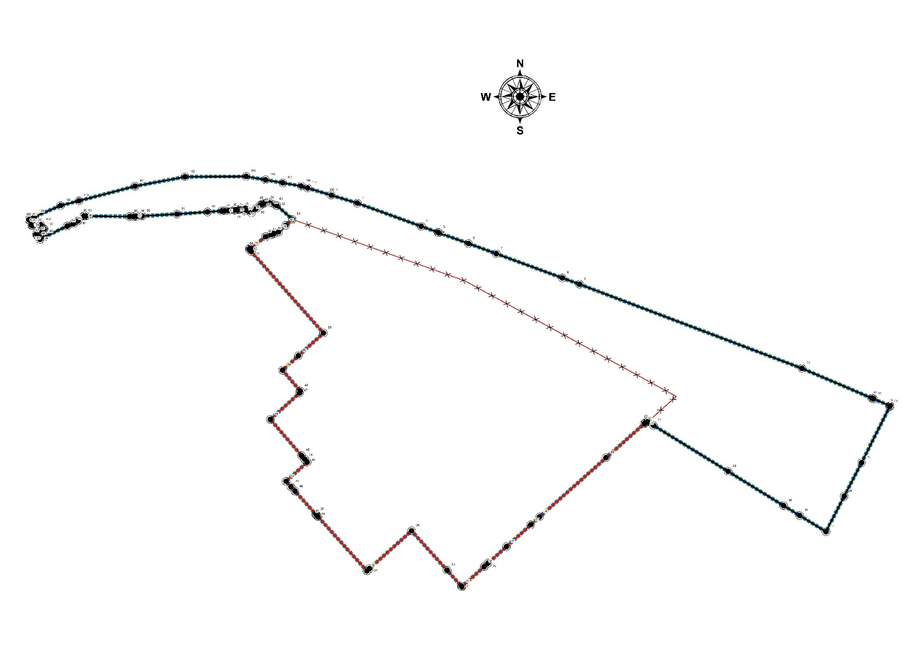

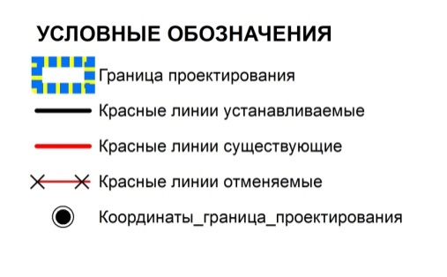

Проект планировки и межевания территории для размещения объекта регионального значения
«Региональный оптово-розничный центр «АГРО-ТЕРМИНАЛ».
Проект планировки территории (основная (утверждаемая) часть)

Чертеж границ существующих
и планируемых элементов
планировочной структуры
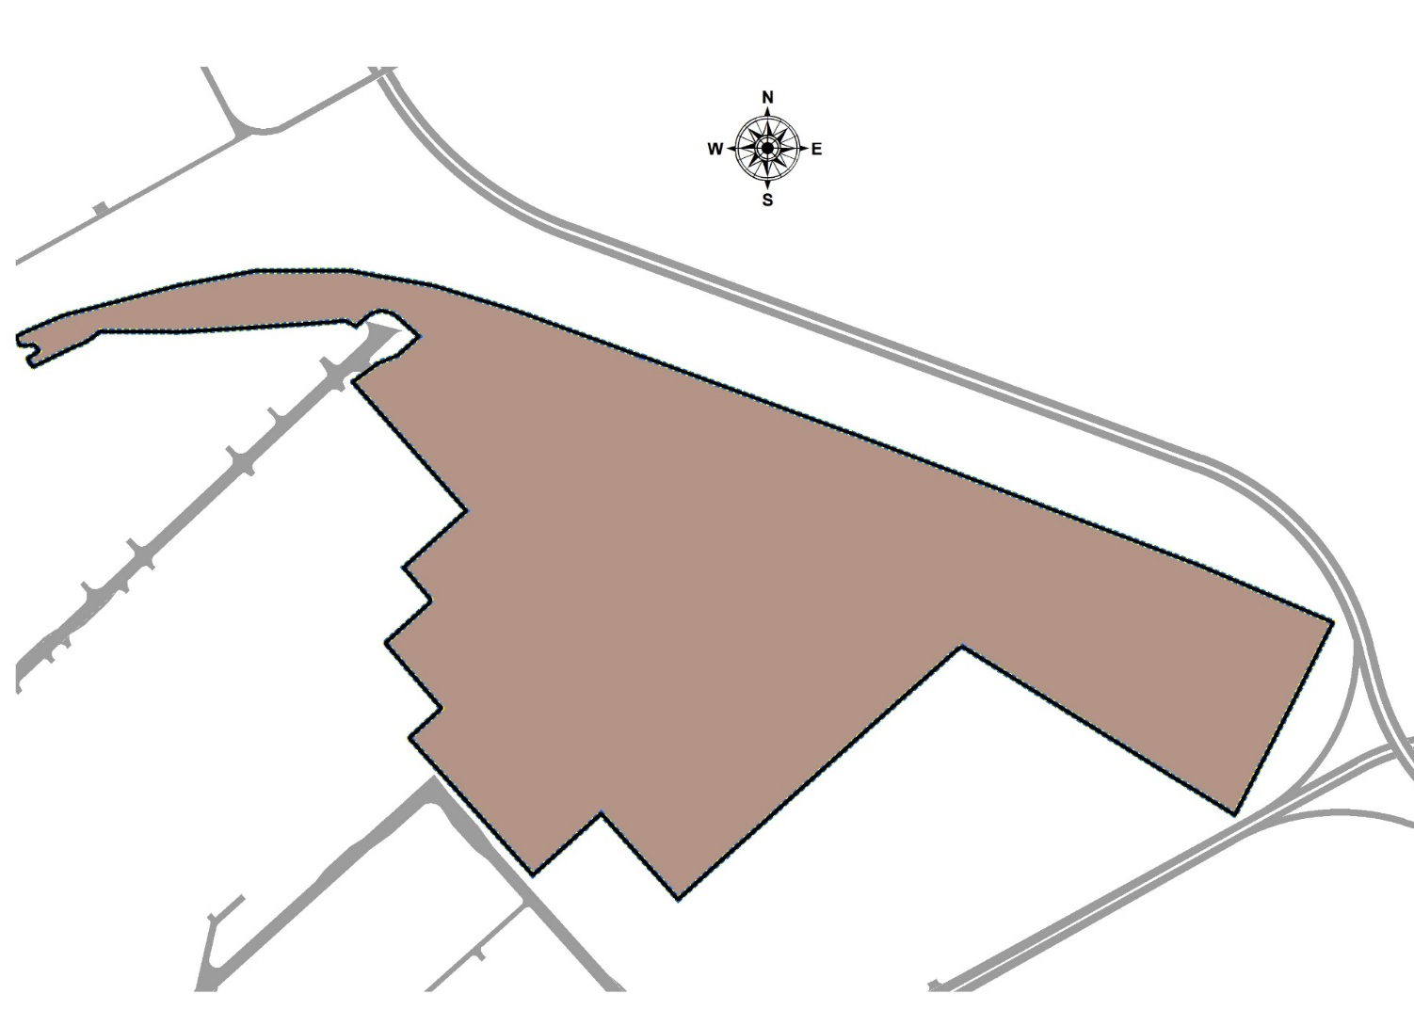


Проект планировки и межевания территории для размещения объекта регионального значения
«Региональный оптово-розничный центр «АГРО-ТЕРМИНАЛ».
Проект планировки территории (основная (утверждаемая) часть)

Чертеж границ зон планируемого размещения объектов
капитального строительства

